TOUR DU LỊCH VŨNG TÀU
“Tham quan tắm biển thả ga, Không lo về giá”

(Tour code: VT1 & Thời gian: 1 Ngày & Phương tiện: Ôtô)
VOUCHER: 430.000 vnđ / khách (Kích cầu giảm 30%) => TƯ VẤN: 0283 868 8827 – 0919 623 535
Điểm nổi bật:
Tour Vũng Tàu là vùng đất có truyền thống văn hóa lịch sử lâu đời, Thành phố Vũng Tàu không chỉ hiền hòa bình dị mà còn vô vàn những danh lam thắng cảnh nổi tiếng với những bãi biển cát vàng trải dài, những con đường rộng rãi, thoáng đãng, sẽ mang lại cảm giác dễ chịu, bình yên cho du khách du lịch Vũng Tàu.
Buổi sáng: 05h30: KHỞI HÀNH TOUR VŨNG TÀU (90Km: Ăn sáng / Ăn trưa / Ăn xế)
- Xe và Hướng dẫn viên Du Lịch Khám Phá Mới đón Quý khách tại điểm hẹn, khởi hành đi Tour Vũng Tàu
- Quý khách dùng điểm tâm (Bánh Bao / Bánh Mì / Nước suối) tại Nhà hàng Long Thành.
- Tham quan Cánh đồng cừu – Vui đùa với những chú cừu nhỏ nhắn đáng yêu làm xao xuyến con tim của biết bao du khách khi check in điểm này.
- Tham quan Núi Tao Phùng – Trải nghiệm từ trên cánh tay của Tượng Chúa Kito, Quý khách sẽ cảm nhận được hương biển đan trong gió và chiêm ngưỡng toàn cảnh Biển Đông, mũi Nghinh Phong, miếu Hòn Bà.
- Thư giãn tại bãi biển Thùy Vân – Nơi quý khách sẽ được hòa mình cùng dòng nước biển xanh mát “giữa mùa thu”, hay phơi mình đón ánh nắng lung linh trên bãi cát vàng,...
- Buổi chiều:
- Tham quan viếng Ni Viện Thiên Hòa hay còn gọi là “Chùa bánh xèo”. Tại đây, Quý khách được thưởng thức món “Bánh xèo” vừa ra lò nóng giòn thơm ngon, kèm rau thơm tuyệt cú mèo luôn!
- Tiếp tục trở về Sài Gòn, trên đường đoàn sẽ dừng chân tại trạm Bò Sữa Long Thành – Mua sắm những đặc sản làm quà cho người thân. Xe đưa đoàn về điểm hẹn ban đầu, kết thúc chuyến du lịch Vũng Tàu.
 | 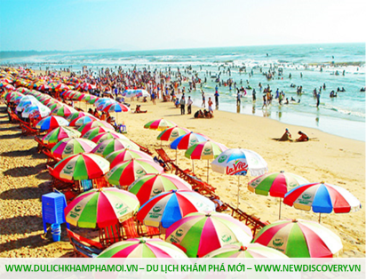 | 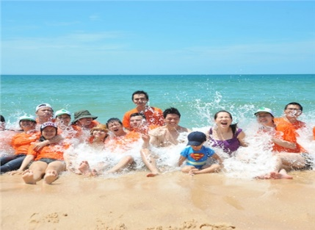
Lưu ý: Chương trình có thể thay đổi cho phù hợp với tình hình thực tế tại địa phương, nhưng vẫn đảm bảo tham quan đầy đủ các địa điểm trong chương trình Tour Vũng Tàu.
- Lịch khởi hành thứ năm (hàng tuần, từ ngày 18-11-2021) và Thứ bảy – Chủ Nhật (có phụ thu)
ĐIỂM ĐÓN KHÁCH:
- Điểm đón 1: 101 Đào Duy Từ, Phường 5, Quận 10.
- Điểm đón 2: Cung Văn Hóa Lao Động, Nguyễn Thị Minh Khai, Quận 1.
- Điểm đón 3: KDL Văn Thánh: số 600 Đường Điện Biên Phủ, P. 22, Q. Bình Thạnh.
BAO GỒM:
Vận chuyển: Xe Du lịch loại 16, 30, 45 chỗ đời mới đưa đón tham quan suốt hành trình. (Tùy theo số lượng khách, đăng ký thực tế.).
Phí tham quan: Cánh đồng cừu, Dịch vụ biển: Nhà chòi + Ghế bố + Phí tắm nước ngọt (1 lần).
Ăn uống: Điểm tâm (Bánh bao / nước suối) + Bữa cơm trưa (thực đơn 6 món) + Bữa xế.
Bảo Hiểm: - Bảo hiểm du lịch với mức 10.000.000 VND/người/ngày. (Cty CPBHQT AAA).
ĐỐI VỚI TRẺ EM:
- Trẻ em (từ 11T trở lên) 100% tiền tour (chế độ như người lớn)
- Trẻ em (từ 5 tuổi đến dưới 10 tuổi) 50% tiền tour (chế độ ăn riêng, ngồi chung người thân)
- Trẻ em nhỏ dưới 5 tuổi: miễn phí tour, (Trẻ em miễn phí, thứ 2 trở lên phải mua 50% vé tour).
KHÔNG BAO GỒM THUẾ GTGT:
- Phụ phí cuối tuần: 30.000đ / khách / tour (Thứ bảy, chủ nhật / hàng tuần)
Lưu ý: Thông tin cần biết khi tham gia chương trình:
- Quý khách hủy tour trước 5 ngày khởi hành: 30% giá tour.
- Quý khách hủy tour trước ngày khởi hành 2 ngày: 50% giá tour.
- Quý khách hủy tour trong vòng 24h, kể từ ngày khởi hành: 70% giá tour.
- Quý khách mang theo hành lý gọn nhẹ và tư trang tự bảo quản trong quá trình tham quan.
- Quý khách cần mang theo giày đi bộ, máy chụp hình-quay phim, kính mát, kính bơi, kem chống nắng và các loại đồ dùng cá nhân thuốc men theo chỉ định khác…
- Trước khi đăng ký tour du lịch xin Quý khách vui lòng đọc kỹ chương trình tour, điều khoản, giá tour bao gồm cũng như không bao gồm trong chương trình. Trong trường hợp Quý khách không trực tiếp đến đăng ký tour mà do người khác đến đăng ký thì Quý khách vui lòng tìm hiểu kỹ chương trình từ người đăng ký cho mình.
- Quý khách từ 70 tuổi trở lên vui lòng đóng thêm phí bảo hiểm cao cấp (phí thay đổi tùy theo tour).
- Công ty được miễn trừ trách nhiệm trong quá trình thực hiện tour nếu xảy ra các trường hợp bất khả kháng do thời tiết, thiên tai, dịch bệnh, đình công, bạo động, chiến tranh… dẫn đến tour không thể thực hiện tiếp được, công ty sẽ hoàn trả lại tiền tour cho Quý khách sau khi đã trừ lại các chi phí dịch vụ đã thực hiện như phí dịch vụ ăn ở… và không chịu trách nhiệm bồi thường thêm bất kỳ chi phí nào khác.

